Årsmøte ATM 2023 (apparatturn menn – konkurranseparti)
Hovedtrener – Victor Anghel
Alle guttene trente godt gjennom hele året, slik at de kunne prestere best mulig på konkurransene de deltok i gjennom året.

NorgesCup 1 i Stavanger
Guttene startet sesongen 3. mars med Norges Cup 1 i Stavanger, og Isak G. Hovden var med som trener. Guttene leverte mange gode øvelser på selvvalgt.
I klasse 1: 13 – 14 år kom Nico på 8. plass og Max på 12. plass av 25 gymnaster. Max tok en flott 2.plass i ringer, mens Nico tok en super 4.plass i hopp som sine beste apparatplasseringer.
I klassen 3: 17 – 18 år kom Trym på 13. plass, Benjamin 14. plass og Simen 15. plass av landets 20 beste juniorer. Trym hadde sin beste apparatplassering med 10.plass i svingstang.
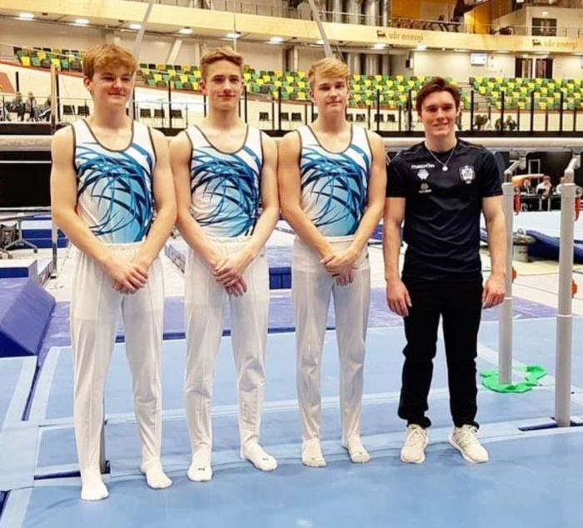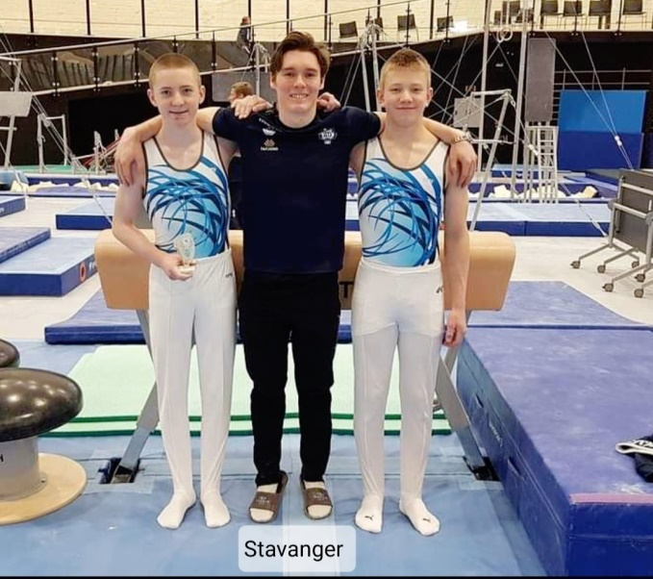

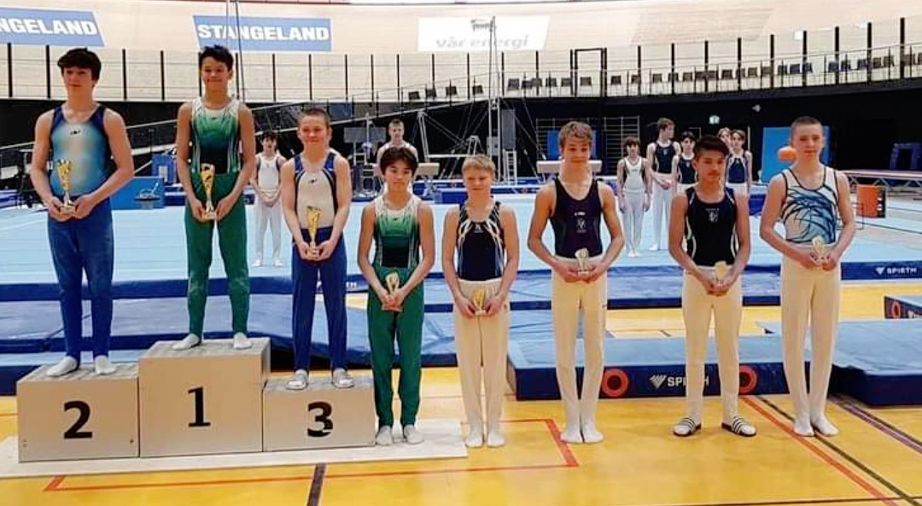

Regionskonkurranse 1 – Hareid, 11.-12.03.
Aspirant gutter ( Eirik, Frikk, Oscar, Sondre ) på oppvisning med Ilka som trener.
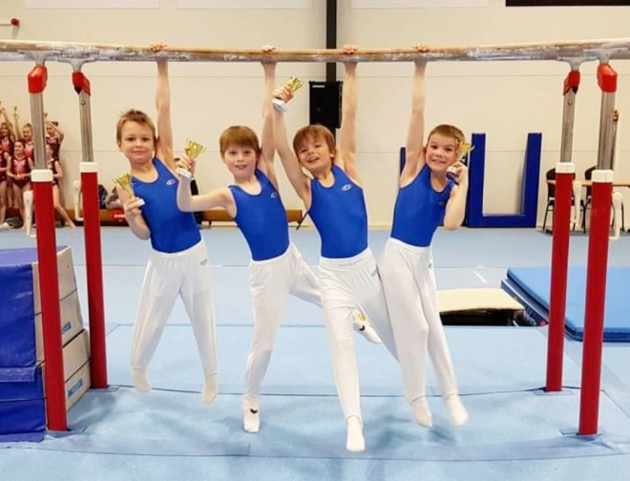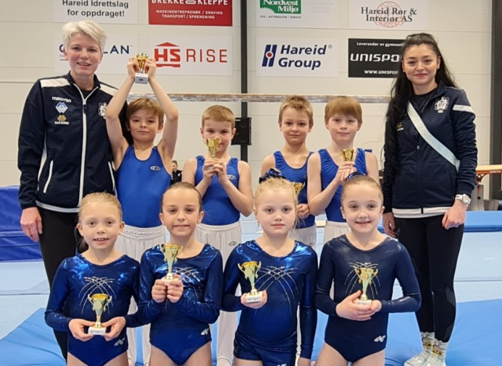

I klassen 1: 13- 14 år ble det 3. plass til Max og 5. plass til Nico. Max tok en flott 1.plass i hopp, 2.plass i skranke og svingstand, samt delt 2.plass i ringer med lagkameraten Nico.
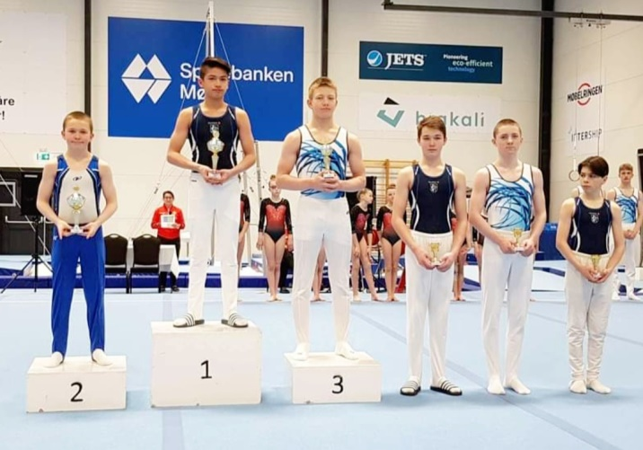

I klassen 3: 17-18 år tok Aatf reint bord, med 1. plass til Trym , 2. plass til Simen og 3. plass til Benjamin.
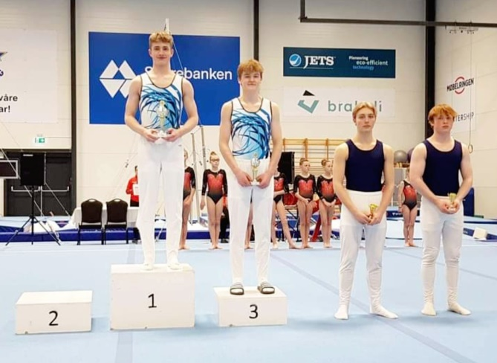
Gutta tok en finfin 2. plass med lag.
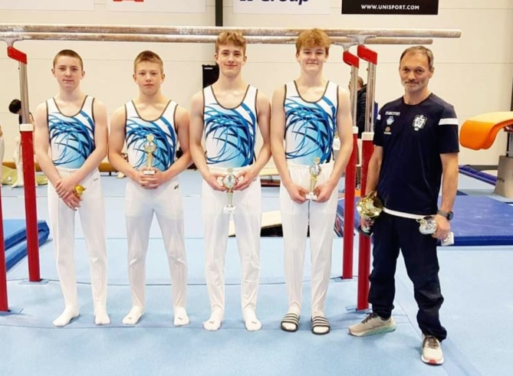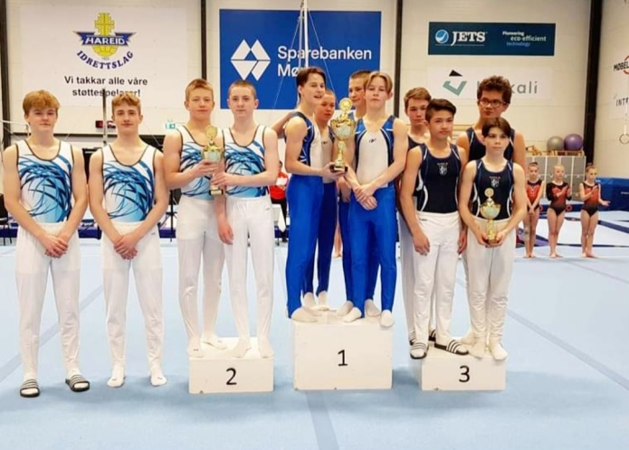

NorgesCup2- Tromsø, 29.-30.04
I april var det Norges Cup 2 i Tromsø, og her deltok Nico som eneste utøver fra Ålesund. Han hadde din beste øvelse i ringer, hvor han kom på n og han hadde sin beste ovelse i ringer vor han kom på en flott 2. plass. I mangekamp ble det 12. plass for han av 28 gymnaster.
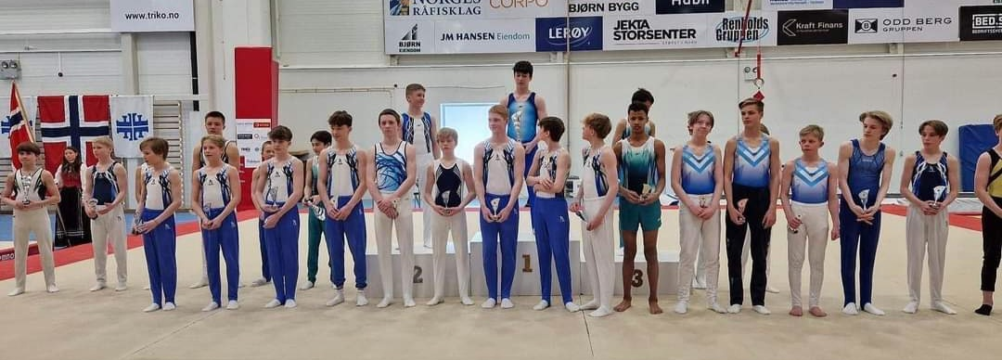

Kretsmesterskap i Ulsteinvik, 16.09.-17.09
Som aspirant deltok 3 gutter fra Ålesund (Frikk, Oscar og Sondre ) og de hadde en veldig fin oppvisning. Det er så kjekt å se progresjonen til disse guttene.
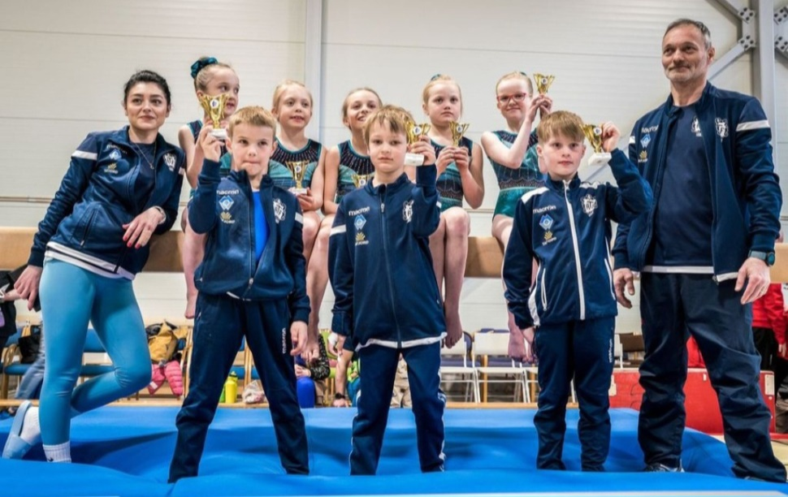

Klasse 1: 13 – 14 år ble det 2. plass for Nico, 3. plass for Max og 5.plass til Jonas i selvvalgte øvelser.

Regionskonkurranse i Ulsteinvik, 6.-7. Mai
Her deltok vi med Nico og Max i klasse 1 (13-14 år), som plasserte seg på henholdsvis 2.plass og 5.plass.
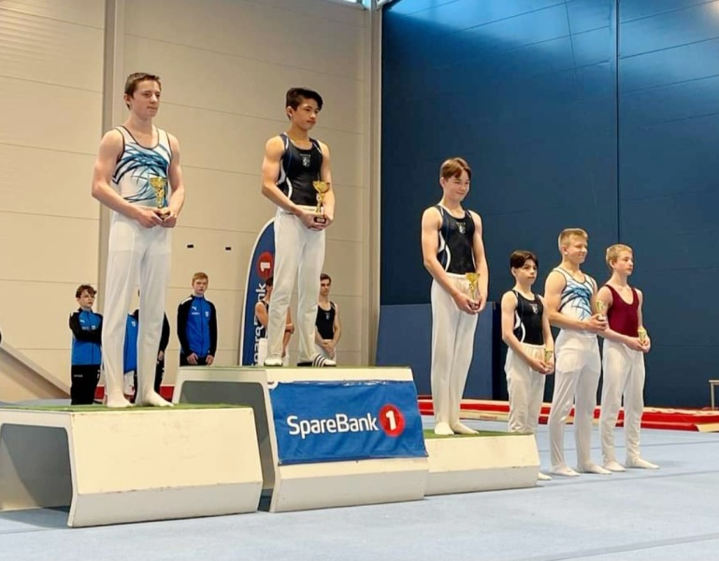

I tillegg deltok Trym og Benjamin i klasse 3 (17-18 år), som tok henholdsvs 1.plass og 2.plass.
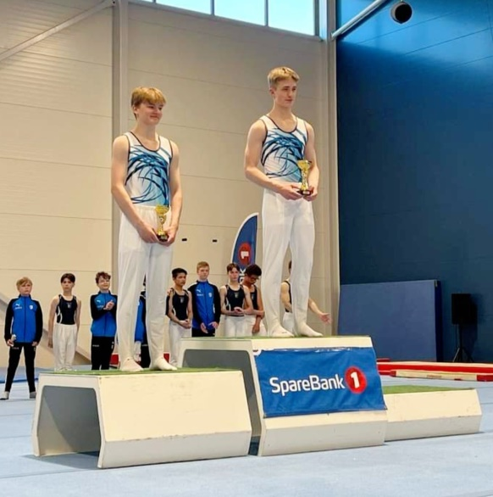
Guttene fikk en flott 2. plass som lag.
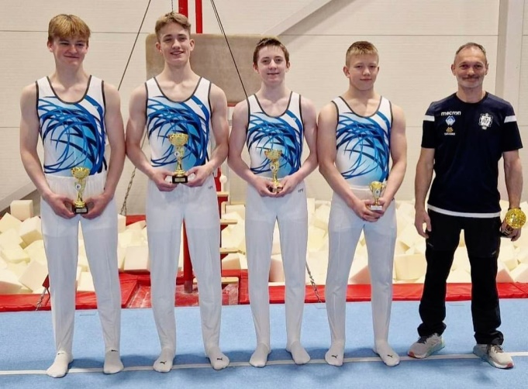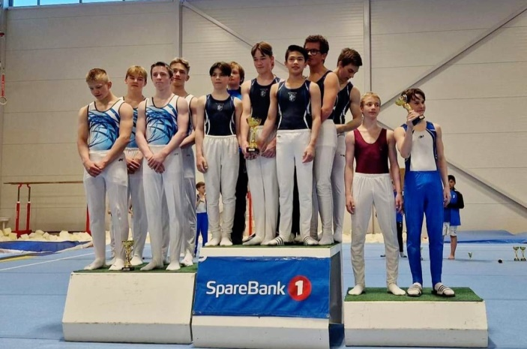

Kretsmesterskap i Ulsteinvik, 16.09.-17.09
Som aspirant deltok 3 gutter fra Ålesund (Frikk, Oscar og Sondre ) og de hadde en veldig fin oppvisning. Det er så kjekt å se progresjonen til disse guttene.

Klasse 1: 13 – 14 år ble det 2. plass for Nico, 3. plass for Max og 5.plass til Jonas i selvvalgte øvelser.

Regionskonkurranse i Trondheim, 30.09-01.10
Siste helga i september dro vi til Trondheim for å delta på regionskonkurranse med Trondheim turnforening.
I Kl 1 (13-14 år) tok Nico en flott 1. Plass, mens Jonas plasserte seg på en fin 5. plass. De øvrige guttene hadde dessverre ikke anledning til å delta.
Lagkonkurranse – plass 2
Frikk, Oscar og Sondre deltok igjen som aspirant, og progresserer stadig.

NorgesCup 3- Oslo 27.-28.10
I oktober var det Norges Cup 3 i Oslo. Nico tok en imponerende 7.plass i Lum 13 – 14 år og 9. plass i selvvalgt. LUM er obligatoriske øvelser for yngre gymnaster.
Trym og Simen deltok i juniorklassen, og tok henholdvis en sterk 9.plass og en flott 10.plass. var det nr 9 og Simen nr 10 , i junior klasse.

Regionsfinale i Molde, 4.11.2022
De lokale konkurransesesongen ble avsluttet med regionsfinalen i Molde, med unntak av gymnastene som ble tatt ut på kretslaget til Norgesfinalen.
Vi hadde 3 gutter som deltok i klasse 1 . Max fikk en fin 2. Plass, mens Jonas plasserte seg på en god 3.plass. Nico deltok kun i 3 apparater. Under søndagens apparatfinaler ble det medaljer til alle våre gymnaster.
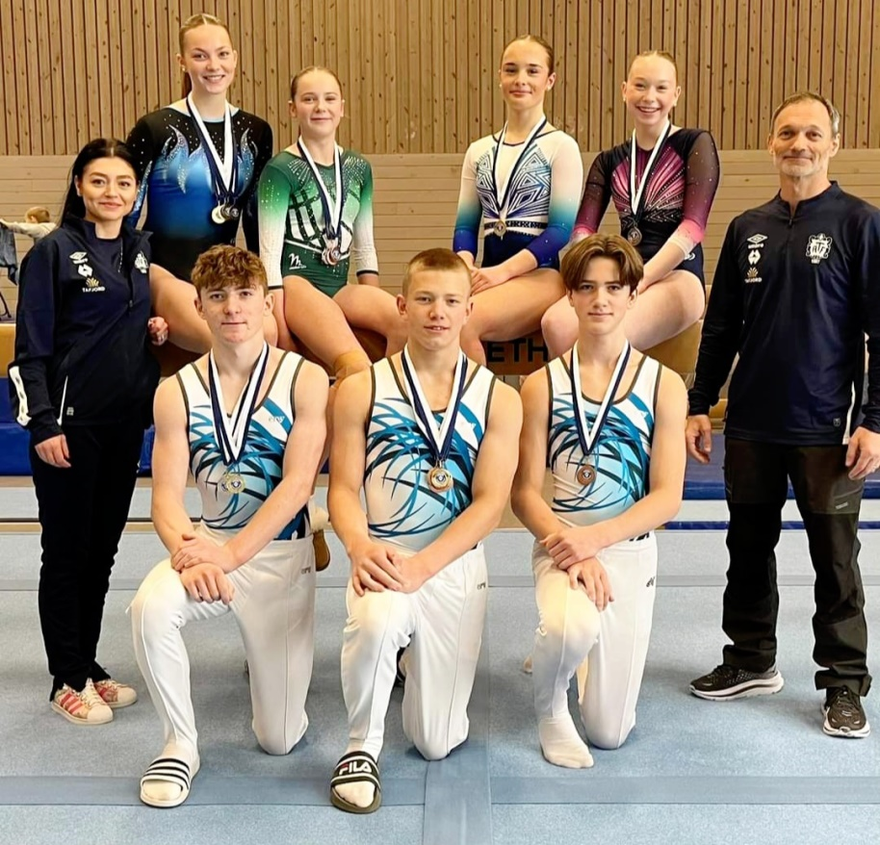
I frittstående tok Jonas 2. plass og Max 3. Plass. I bøylehest tok Nico 1. plassen, med Max på 3. plass og Jonas på 4. plass.
I ringer tok Nico 2. plass, Max 3. plass og Jonas 5. Plass, mens i hopp tok Max 2.plass og Jonas 3. plass. I skranke tok Nico 1. plassen, Max 3. plass og Jonas 4. plass, mens Max tok 1. plass i svingstang og Jonas 3. plass.
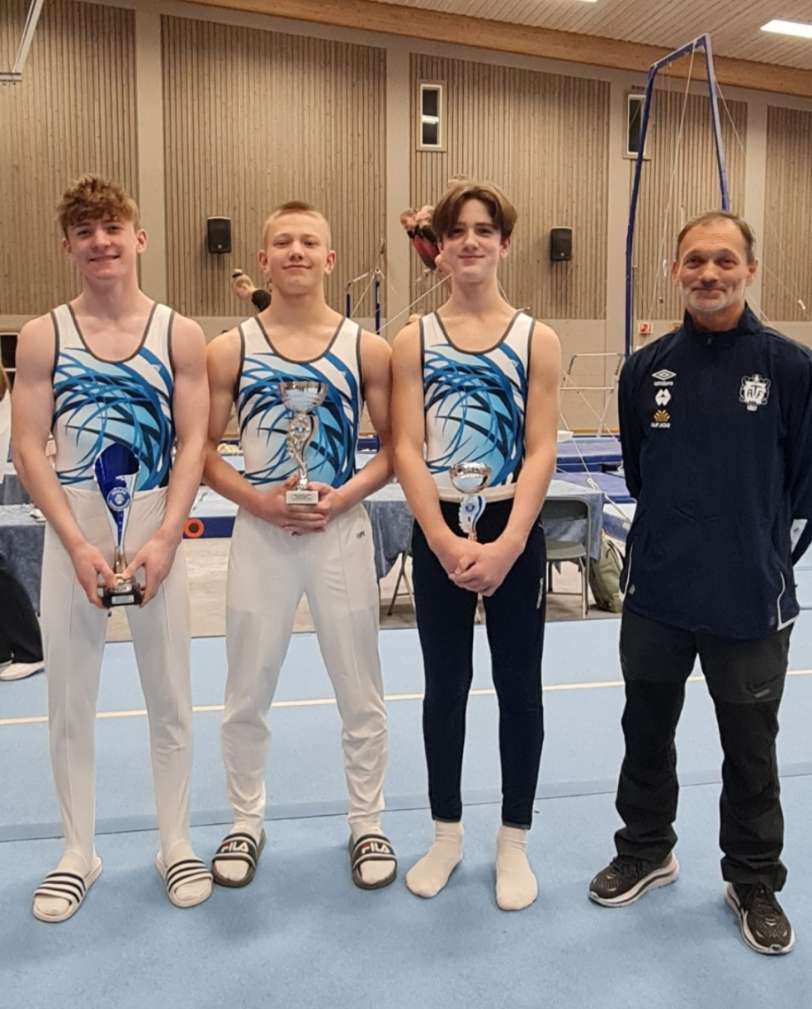

Norgesfinalen i Hokksund- kretslaget for Møre og Romsdal
Trym , Simen og Max ble tatt ut til å representert Møre og Romsdal turnkrets i Norgesfinalen i Hokksund. Nico var også tatt ut, men kunne dessverre ikke delta på grunn av skade.
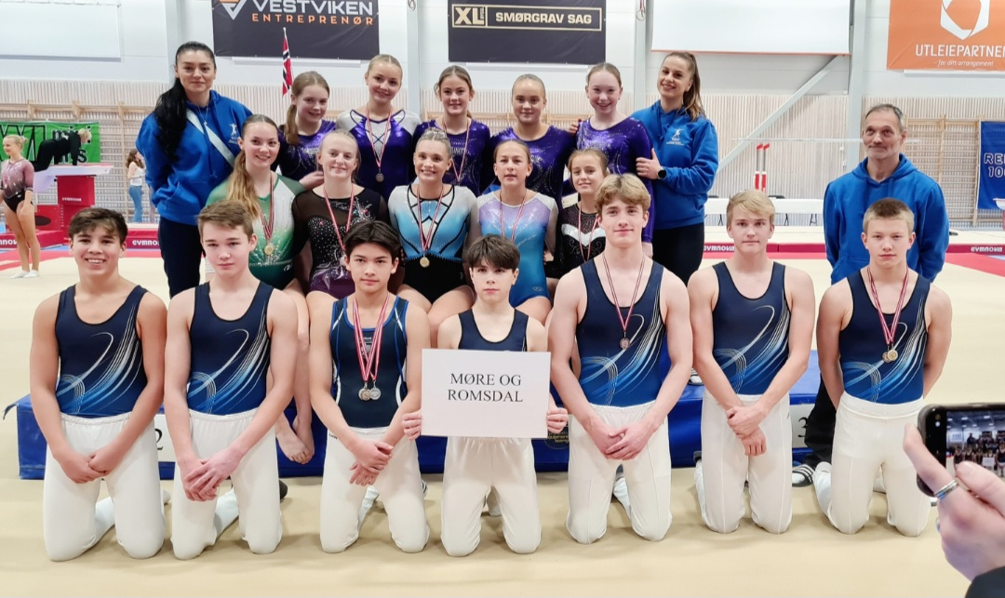
I klasse 1 tok Max 10. plass i mangekamp. I apparatfinalen ble han nr 3 i frittstående , nr. 7 i svingstang og en imponerende 1.plass i skranke.
I klasse 3 ble Trym nr. 5 og Simen nr. 6. I apparatfinalene ble Trym nr. 6 i frittstående, nr. 6 i skranke, nr. 3 i svingstang og nr. 5 i bøylehest. Simen tok en fin 6.plass i hopp.
Møre og Romsdal tok 1.plass i lagkonkurransen.

Vi avsluttet aret med en kosedag i turnhallen med Secret Santa, mye gøy , veldig god mat og kake. I tillegg fikk guttene på Juleshowet demonstrert til publikum litt av hva de trener på hver dag i hallen.
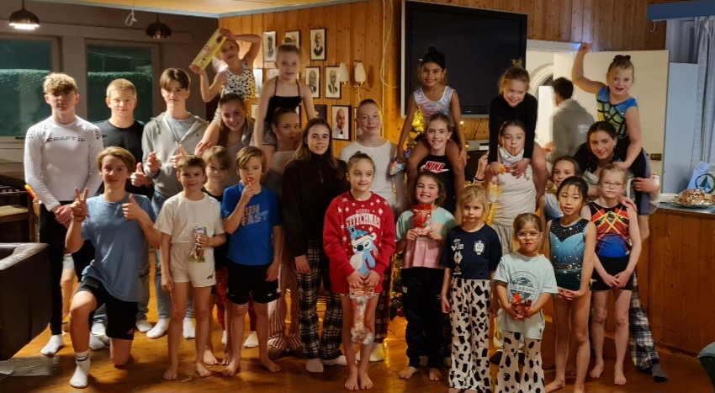

Vi vil gratulere guttene med en flott innsats gjennom hele året, og vi setter stor pris på dere og det miljøet dere skaper i turnhallen. Det er kjekt å se hvor artig dere har det sammen.
Lykke til videre !

